Kontrollplan enligt plan- och bygglagen
Rev 2018-01-12
EXEMPEL ENKLARE BYGGNAD Grundinformation om projektet
Projektet avser

Fastighetsbeteckning

Byggherre (ansvarig för att kontrollplanen följs)

Kontrollplan upprättad av | Datum

Projektbeskrivning
Här beskriver du kort hur projektet kommer att utföras.

DESSA KOLUMNER FYLLS I UNDER BYGGTIDEN (2)
Kontroller som ska utföras
Den som utfört kontrollen för respektive kontrollpunkt skriver under och intygar att arbetet är utfört.
 | Kontroll avser | Kontroll- instans | Kontroll mot |  | Underskrift/datum |  | Anmärkning/åtgärd
Välj punkter! | Konstruktion – dimensionering av bärande byggnadsdelar | E | EKS 12
Välj punkter! | Utstakning/placering | E/S | A-ritning
Välj punkter! | Utförande: Bärande konstruktion, diffusionsspärr, ej inbyggnad av fuktiga material (fuktmätning vid behov) | E | K-ritning, Teknisk beskrivning,  BBR 6:5
Välj punkter! | Skydd mot brandspridning mellan byggnader (EI30) | E |   BBR 5:6
Välj punkter! | Överensstämmer med beviljat bygglov/ startbesked | E | Beviljat bygglov/ startbesked

Projektörer, utförare
Här skriver du vilka som har utfört kontrollerna i projektet.
Entreprenör/sakkunniga  (ange roll i projektet) | Namn/företag | Adress och telefon

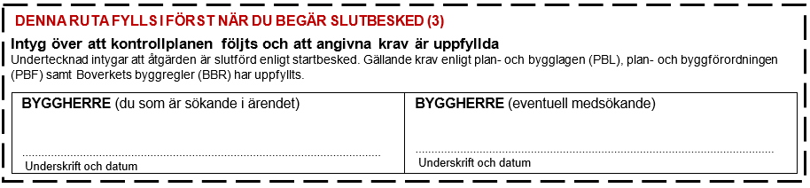

Beskrivning av förkortningar

Kontrollinstanser
E (egenkontroll) S (sakkunnig)

Termer och begrepp Hänvisningar
BBR (boverkets byggregler) Plan och bygglagen (PBL) – se www.riksdagen.se
A-ritning (arkitektritning, normalt bygglovsansökan) Plan och byggförordningen (PBF) – se www.riksdagen.se K-ritning (konstruktionsritning) Om arbetsmiljöplan – se www.av.se

RISKBEDÖMNING

Riskvärde (1-4): Låg risk – ingen särskild kontroll erfordras
Riskvärde (5-10): Normal risk – normal kontroll erfordras, kontrollpunkt i kontrollplan
Riskvärde (11-15): Förhöjd risk – utökad kontroll erfordras, extra kontrollpunkter i kontrollplan
Riskvärde (16-25): Oacceptabel risk – åtgärden bör inte genomföras

RISK | KONSEKVENS | SANNOLIKHET  VÄRDE (1-5) | KONSEKVENS  VÄRDE (1-5) | RISK-  VÄRDE (5-25) | ÅTGÄRD
Stadga, bärighet | Skada på byggnad  Personskada
Hälsa, miljö | Personskada
Brand  BBR 5 kap. | Skada på byggnad  Personskada |  |  |  | Avstånd till andra byggnader eller brand-skydd

Kommentar: En mindre byggnad som uppförs av en professionell aktör ger ett lägre riskvärde än om uppförandet sker av en icke professionell aktör utan förkunskaper.
DENNA RUTA FYLLS I VID ANSÖKAN (1)

Riskbedömningen är gjord av (du som är sökande i ärendet)

